

**Tianjin University**

**PaddleOCR Internship Report**



Author： Yiran Hu, Chang Liu

June 20, 2022

# 一、实训主题

1. 针对 OCR领域的常见技术，以及 paddleOCR 的框架使用进行了详细调研和记录；

**Conducted detailed research and records on common technologies in the field of OCR and the use of paddleOCR's framework;**

1. 使用现实场景图片测试paddleOCR的英文印刷体识别和表格识别的效果，并对其默认检测模型中存在的问题进行了细致分析。发现图片的背景干扰、过于密集的文本、文本框弯曲是导致文字检测和识别效果差的主要原因；

**Test the effect of paddleOCR's English print recognition and table recognition using real scene pictures, and analyze the problems in its default detection model in detail. It is found that the background interference of pictures, too dense text, and bent text boxes are the main reasons for poor text detection and recognition;**

1. 针对文本框弯曲导致文字检测识别效果差的问题找寻解决办法，经过比较和分析，我选取SAST detection model，并使用Total-Text数据集进行训练与测试。最终，该模型的预测结果平均超过默认模型的准确率27.83%

**Find a solution to the problem of poor text detection and recognition caused by the bending of the text box. After comparison and analysis, I select the SAST detection model and use the Total-Text dataset for training and testing. Finally, the prediction result of this model exceeded the accuracy rate of default model by 27.83% on average;**

1. 发现并和中科闻歌的开发人员交流 paddleOCR 大框架下的不足之处：在使用SAST detection model检测的基础上，paddleOCR框架不支持进一步的进行识别。

**Discover and communicate with the developers of Zhongke Wenge about the shortcomings of the paddleOCR framework: On the basis of using the SAST detection model, the paddleOCR framework does not support further identification.**

# 二、项目流程

## 2.1 手写&印刷文字识别

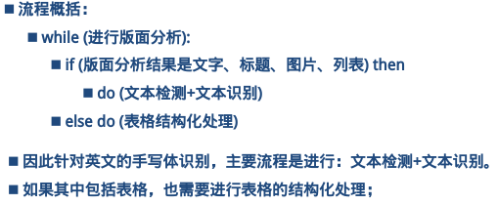

## 2.2 表格&发票文字识别

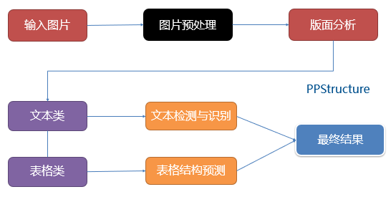

# 三、OCR模型

## 3.1 PaddleOCR

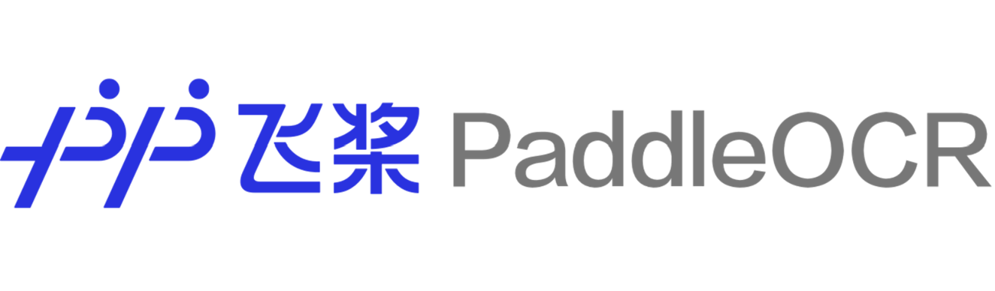

PaddleOCR旨在打造一套丰富、领先、且实用的OCR工具库，助力开发者训练出更好的模型，并应用落地。

PP-OCR是一个实用的超轻量OCR系统。主要由DB文本检测、检测框矫正和CRNN文本识别三部分组成。该系统从骨干网络选择和调整、预测头部的设计、数据增强、学习率变换策略、正则化参数选择、预训练模型使用以及模型自动裁剪量化8个方面，采用19个有效策略，对各个模块的模型进行效果调优和瘦身，最终得到整体大小为3.5M的超轻量中英文OCR和2.8M的英文数字OCR。

其中核心的算法有以下三个：

单行文本检测-DB

单行文本识别-CRNN

表格结构和cell坐标预测-RARE

### 3.1.1 DB——单行文本检测

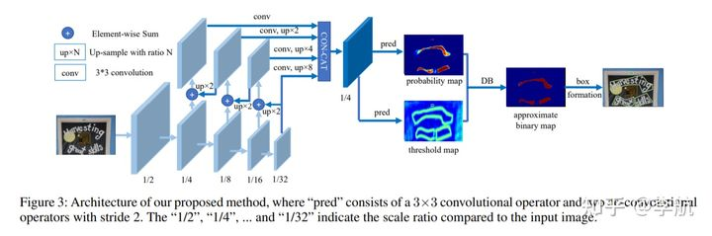

DB，可微分二值化，这是该算法的主要创新点。

在基于图像分割的文本检测算法中，最后通常需要二值化probability map来得到文本域和背景域，通常是设置一个先验阈值，大于这个阈值认为是文本域，小于这个阈值是背景，最后通过一些后处理算法来拿到结果。

### 3.1.2 CRNN——单行文本识别

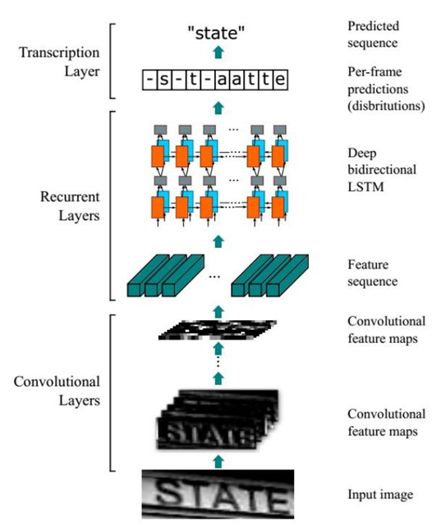

CRNN全称为Convolutional Recurrent Neural Network，主要用于端到端地对不定长的文本序列进行识别，不用先对单个文字进行切割，而是将文本识别转化为时序依赖的序列学习问题，就是基于图像的序列识别。

整个CRNN网络结构包含三部分，从下到上依次为：

1.CNN（卷积层）：使用深度CNN，对输入图像提取特征，得到特征图；

2.RNN（循环层）：使用双向RNN（BLSTM）对特征序列进行预测，对序列中的每个特征向量进行学习，并输出预测标签（真实值）分布；

3.CTC loss（转录层）：使用CTC损失，把从循环层获取的一系列标签分布转换成最终的标签序列

### 3.1.3 RARE——表格结构和cell坐标预测

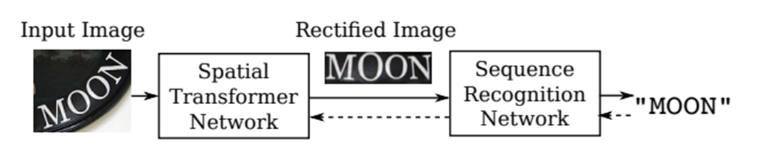

RARE是通过STN(spatial transformer network)+SRN(sequence recognition network)结合实现的。

STN的目的是将扭曲变形文本，弯曲文本和多向文本的图像转换为正向的、水平的文本图像。

SRN进行标准文本行的识别，其网络模型为CNN+ATTENTION（编码器（BLSTM），解码器(GRU)）。

支持扭曲变形文本，弯曲文本和多向文本,算法不足之处在于处理效率会更低。

# 四、实践问题分析&解决方案

## 4.1 手写&印刷文字识别

### 4.1.1 问题分析

1.背景干扰问题

2.文字密集，导致检测框定文本框时无法很好的进行分类

3.照片清晰度的干扰

4.图片弯曲导致文本框框定的问题

### 4.1.2 解决方案&模型选择

Detection Model：

着重针对文字检测中“任意形状文本检测，弯取文本检测”、“密集文本没有办法很好进行”分离等问题进行分析，选取针对性强的模型进行训练和测试。

最终选取核心算法为SAST的模型。

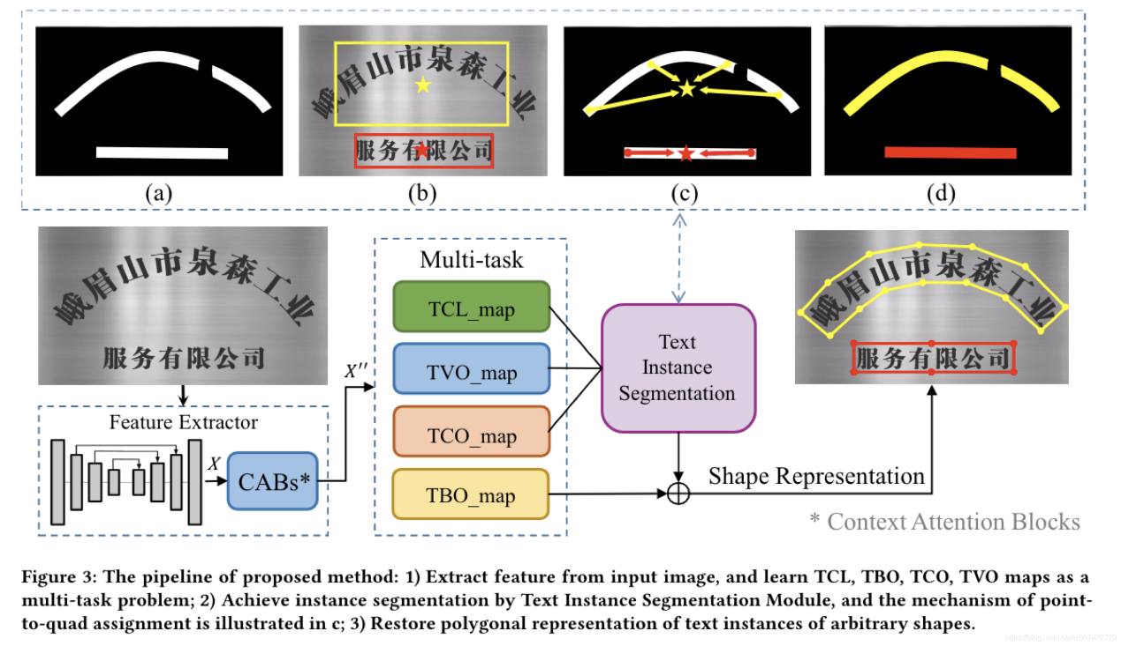

baseline原始模型的detection model使用的核心算法是DB算法，是基于分割的文本检测算法目前都有如下共同的问题：1）文本实例相互靠近，难以通过语义分割来分离文本实例；2）长文本实例容易被分割

而SAST，即是一种基于语义分割的文本检测器，使用基于FCN的框架并进行预测文本特征，使用高效的点对齐方法，能够准确高效的检测任意长度的文本。

Recognition Model：

核心算法选取了SVTR。

选取模型的原因：保留轻量级结构设计的同时去掉了LSTM，在这个实训期间，训练和部署更加便捷。

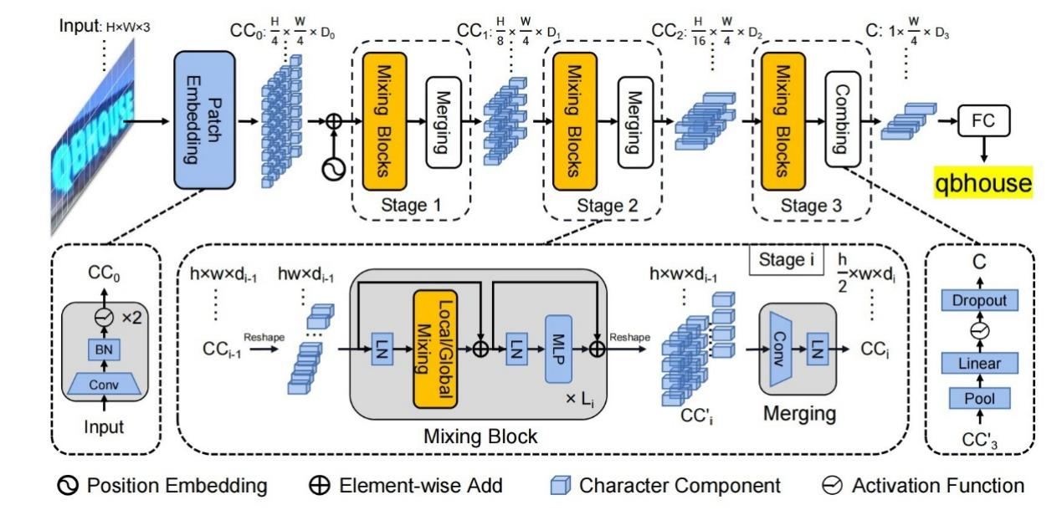

SVTR的具体结构如下

Patch Embedding，SVTR使用两个步长为2的3×3卷积进行有重叠的patch embedding（延续的CNN的作风），从而感受野更大，提取局部信息的表达能力也会比swin的patch embedding要好（swin是直接使用一个步长为4的4×4卷积进行无重叠的patch embedding）。

下采样模块。延续了paddleocr里面的CRNN下采样结构。其中的SubSample模块是一个步长为（2，1）核大小为3×3的普通卷积，只对高度进行下采样，而非宽度。有两个原因：（1）宽维度所包含的文字信息笔记丰富，下采样会造成较多信息的丢失；（2）CTC解码前的Argmax序列输出长度越大，结果越稀疏，则包含的空字符越多，那么CTC解码时连续相同的文字就很大程度上可以被保留。

## 4.2 表格&发票文字识别

### 4.2.1 问题分析

1、图片倾斜导致ocr识别不准

2、图片尺寸太大，识别效率太慢

3、部分图片模糊，导致识别准确率下降

### 4.1.2 解决方案

图像二值化（Image Binarization）是指将像素点的灰度值设为0或255，使图像呈现出明显的黑白效果。

区别于灰度图，灰度图可以有256个值，但是二值化的图只能有两个数，所以二值化的图像一定是灰度图，但是灰度图不一定是二值化的图像二值化一方面减少了数据维度，另一方面通过排除原图中噪声带来的干扰，可以凸显有效区域的轮廓结构。OCR的效果很大程度上取决于该步骤，高质量的二值化可以显著提升识别的准确率。

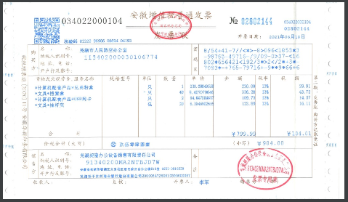

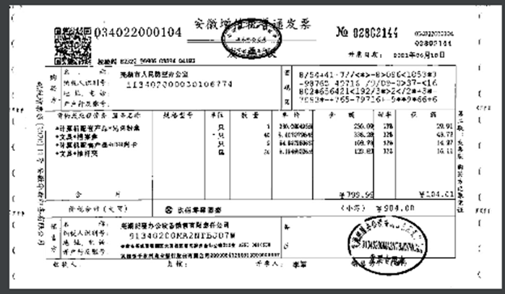

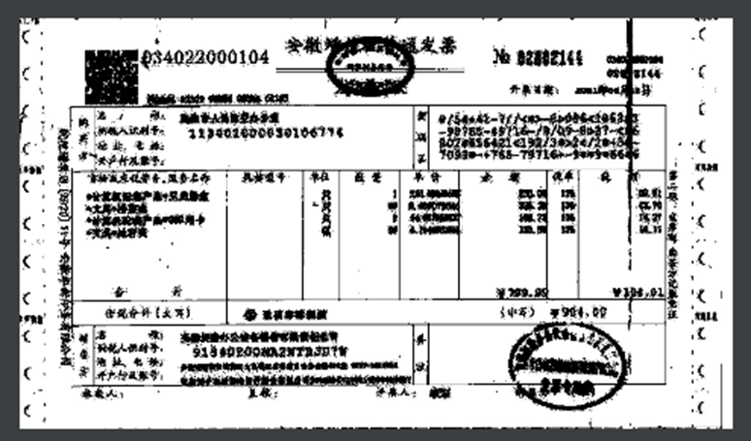

1、固定阈值：难以确定通用的参数，转化效果有好有坏，最后转换的图片过糊，把一些空白部分的噪点也转化为了黑色。

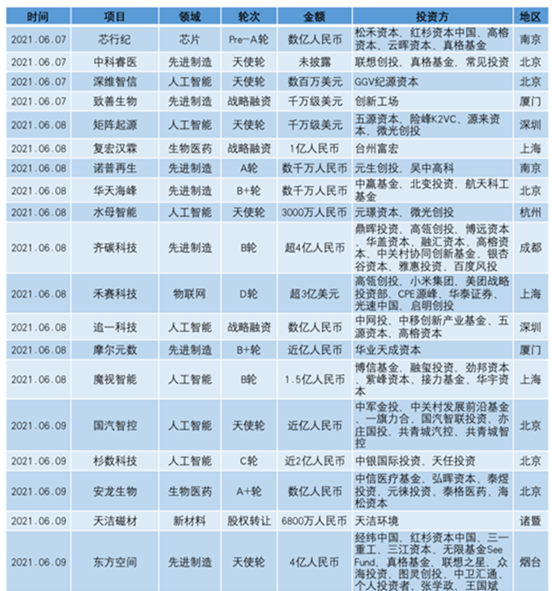

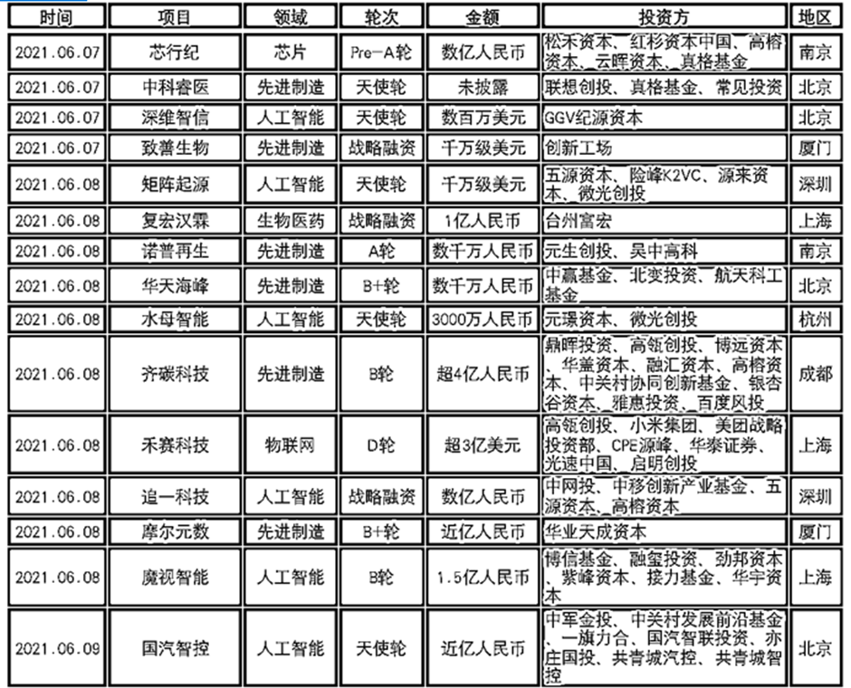

2、自适应阈值:简单阈值是全局的，逐个像素地计算自适应阈值，它有三个特殊输入参数和一个输出参数。自适应方法决定如何计算阈值。

cv2.ADAPTIVE_THRESH_MEAN_C：阈值是邻域的平均值。

cv2.ADAPTIVE_THRESH_GAUSSIAN_C：与邻域各个像素点到中心点的距离有关，通过高斯方程得到各个点的权重值。

大于阈值使用maxval表示，小于阈值使用0表示

Block Size 决定邻域的大小。

经过自适应阈值处理过后，字迹清晰，且颜色对比分明，效果好，但是有部分边界处变形。

3、Otsu阈值：利用阈值将原图像分成前景，背景两个图象。当取最佳阈值时，背景应该与前景差别最大，关键在于如何选择衡量差别的标准，而在otsu算法中这个衡量差别的标准就是最大类间方差。

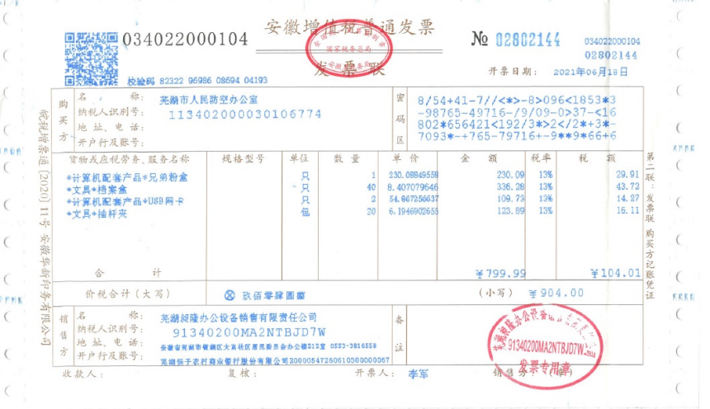

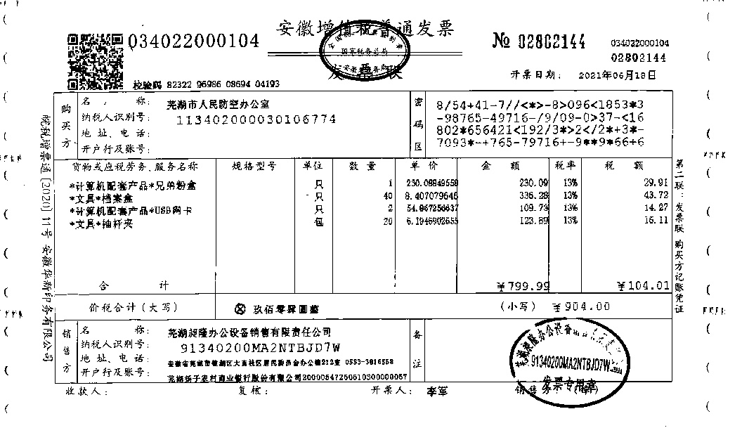

适用的图片：对于直方图呈现出两个峰值的图像，Otsu算法得到的阈值为峰值间的低谷位置，二值化的效果就比较好。

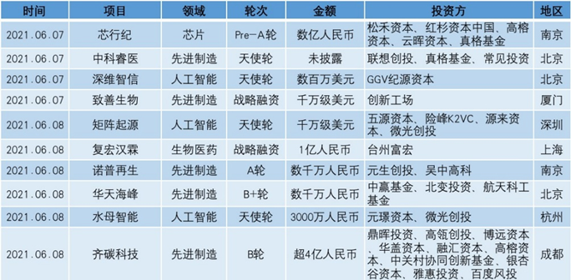

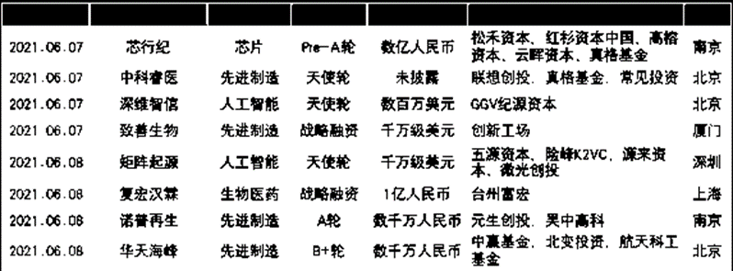

不适用的图片：当目标物体与背景大小比例悬殊或灰度级接近，导致直方图呈现三峰或者双峰峰值差距极大时，Otsu算法往往就得不到满意的结果。

# 五、实验结果

## 5.1 印刷文字识别

### 5.1.1 Baseline测试效果

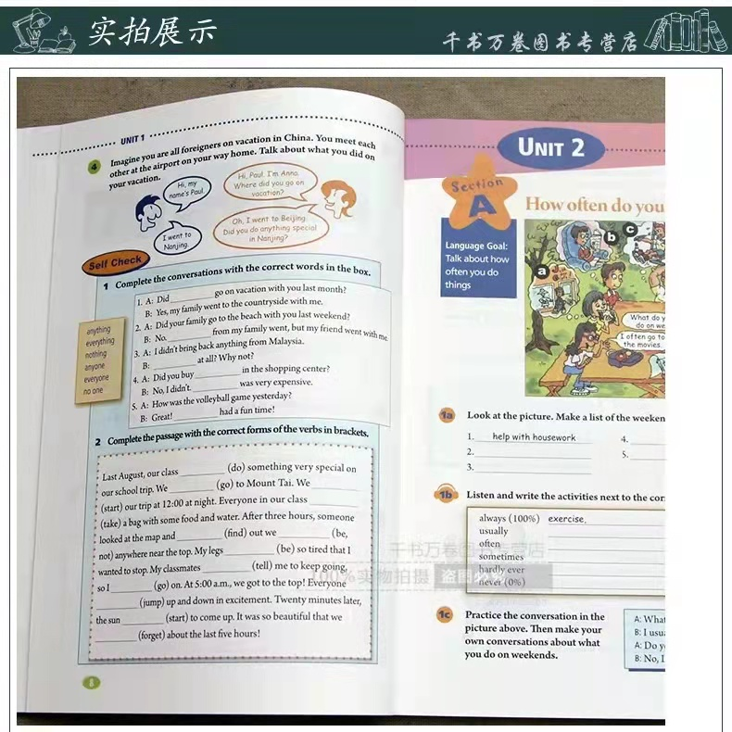

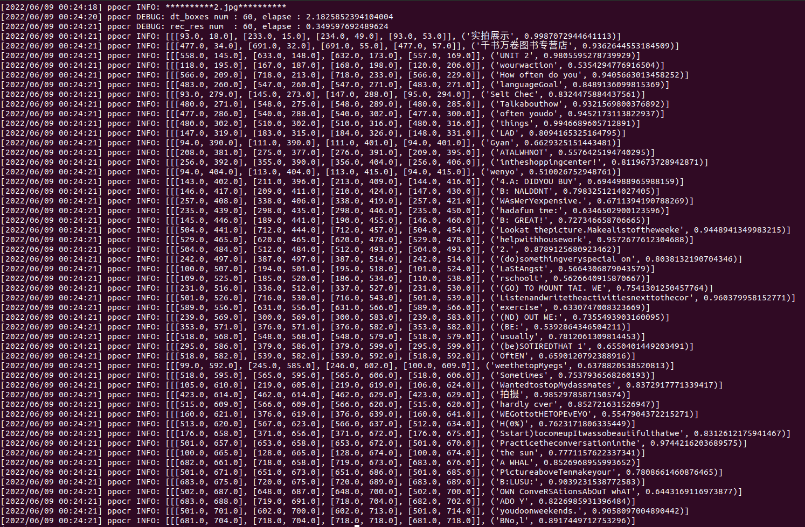

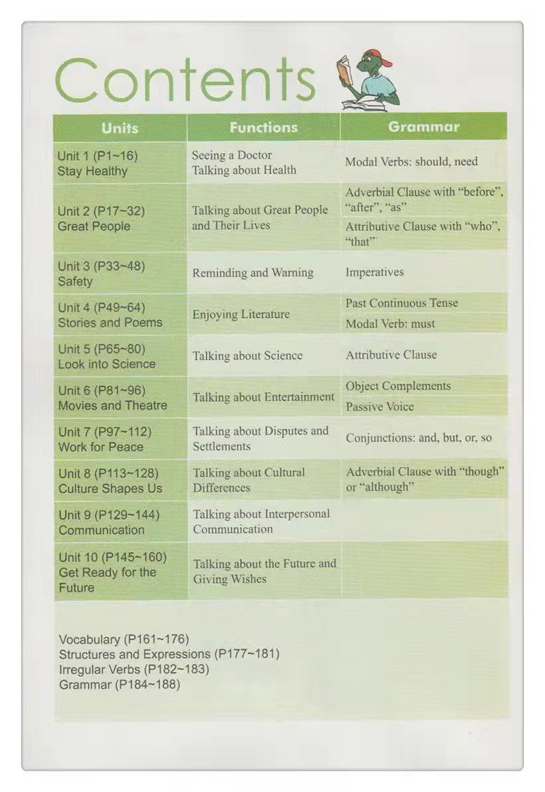

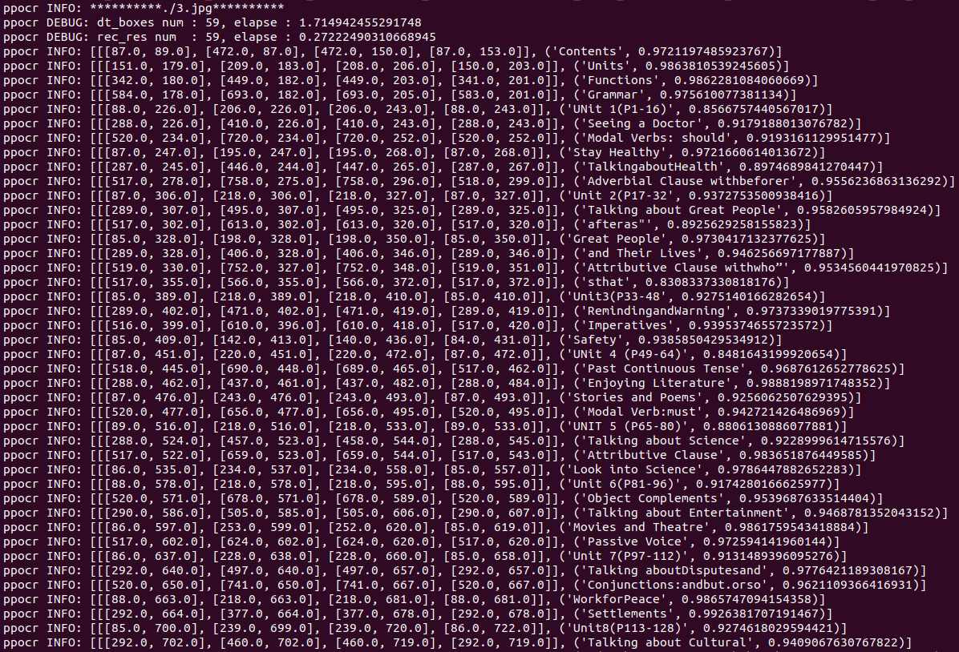

识别结果粗略小结：结果整体上确实比手写体更加准确；标点符号存在缺漏（“after”, “as”—>’afteras”），漏掉部分的单词识别（例如need），单词之间有时无法识别空格，不是一次完整识别完一个“块”（例如表格的一整个单元格）识别的顺序和人的阅读习惯存在差异。

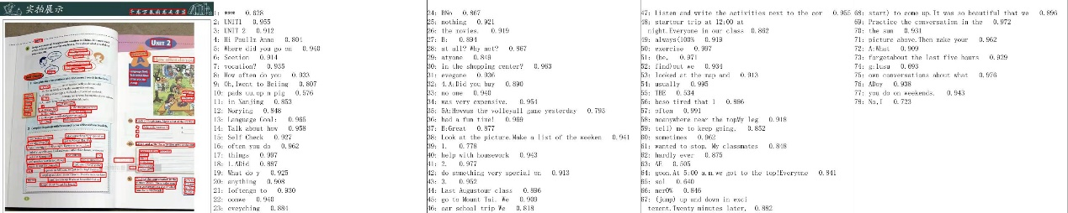

199/396，50.25%

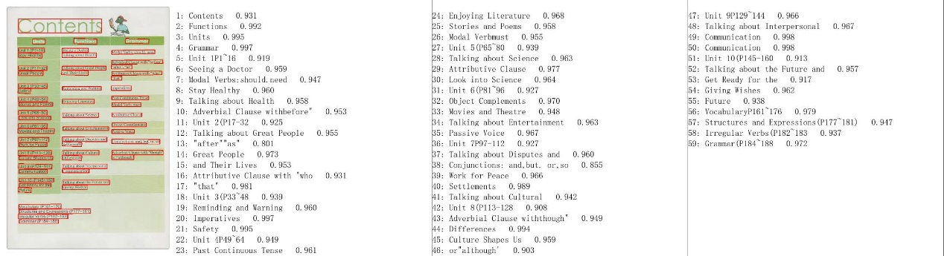

150/168，89.29%

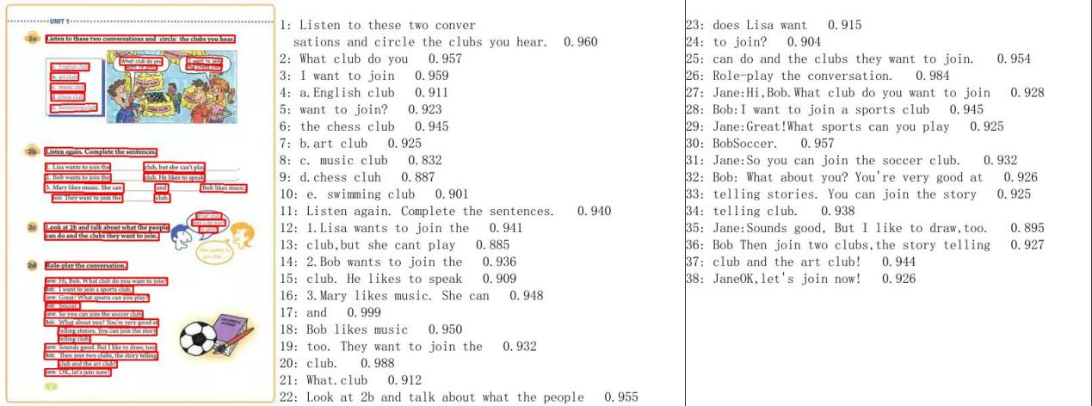

166/212，78.3%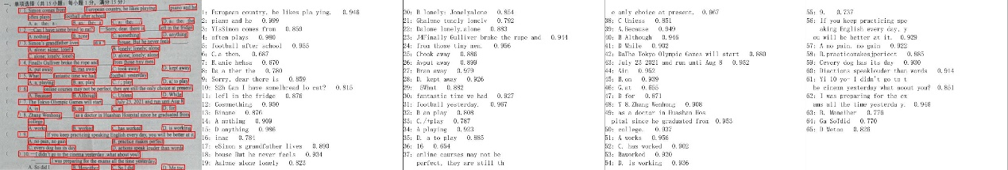

195/255，76.47%

### 5.1.2 SART模型检测测试

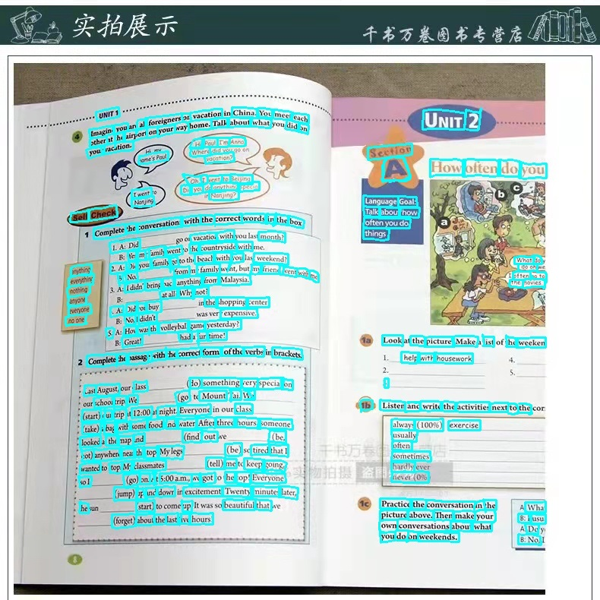

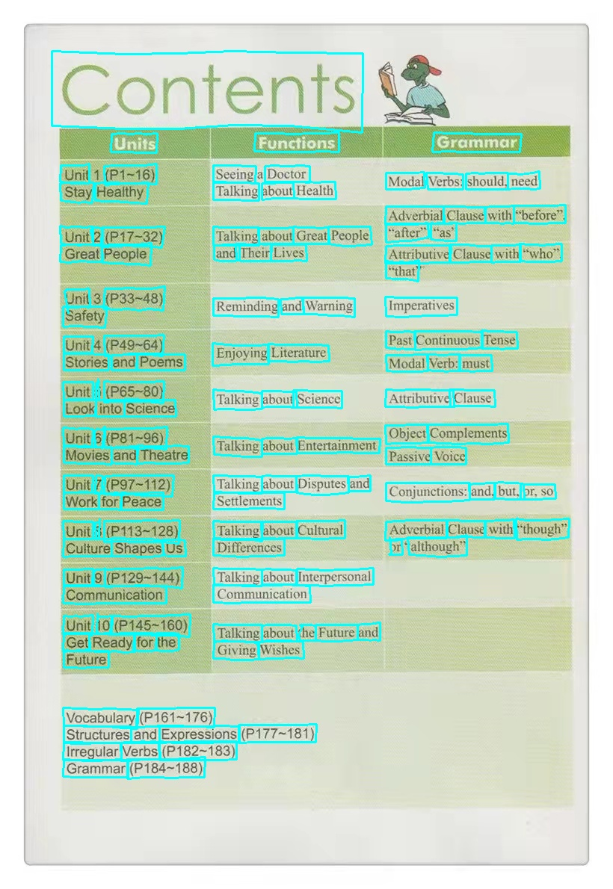

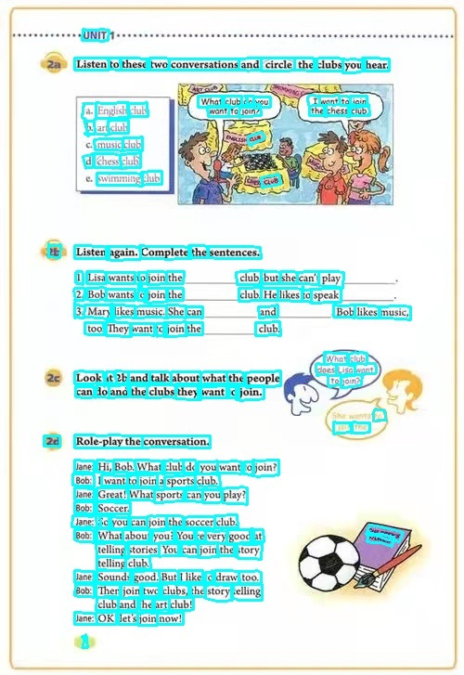

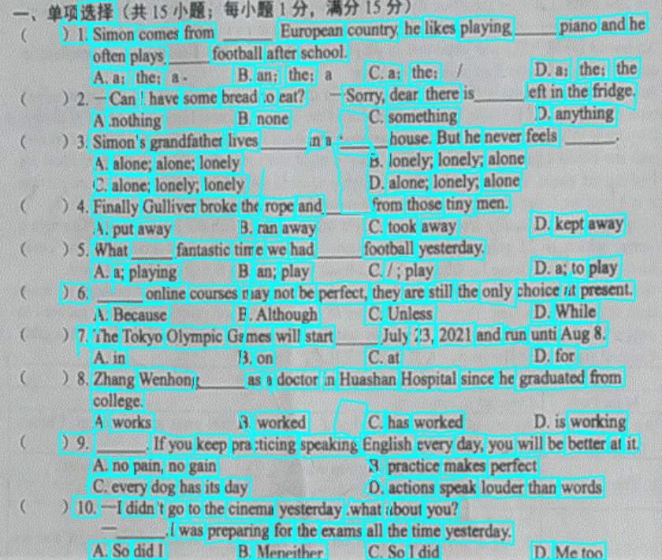

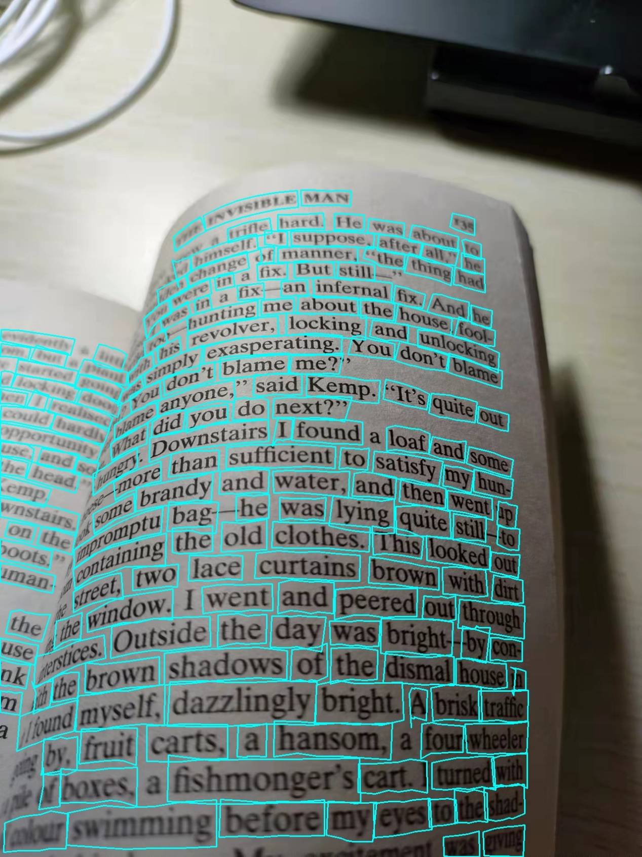

相比默认模型，SART模型在第一和第三张，第五张图中显然都呈现了更好的效果，检测出了更多的文本框；并且在每个文本框中，对单词的框定更加准确（一词一框），虽然在图4中存在部分的“错框”现象，但总体来看更加全面和准确。

但是由于目前的paddleocr框架的局限性，对于使用SAST算法进行检测的文本无法进行进一步的识别。换而言之，目前的paddleocr是无法对弯曲的文本进行很好的检测的。测试的识别结果非常糟糕。

## 5.2 表格&发票文字识别

### 5.2.1 去除背景色

该表格在三种处理方式中选择自适应阈值方式。

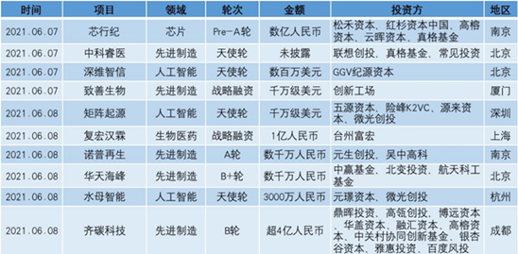

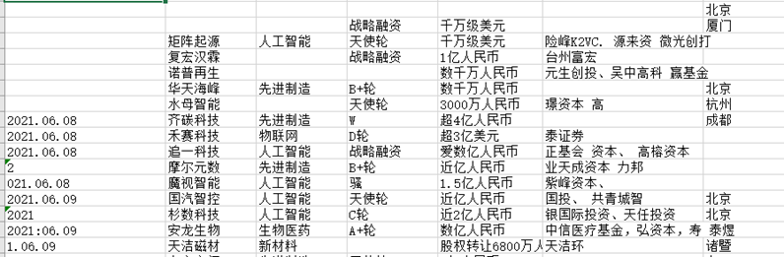

未处理的表格直接识别

部分内容未检测识别的问题

结果可以存放为表格，但表头缺失

检测准确率：78.2%

检测召回率：79.3%

识别准确率：76.1%

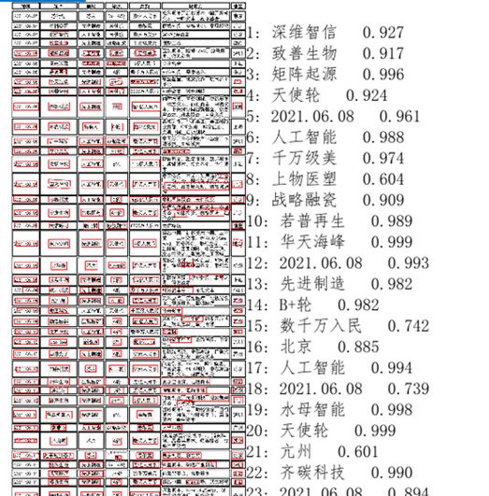

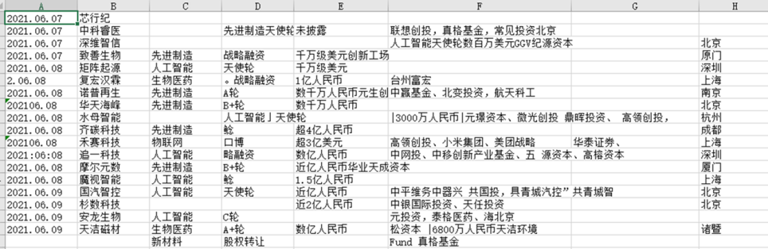

结果顺利存放为表格

检测准确率：80.2%

检测召回率：81.3%

识别准确率：79.2%

### 5.2.2 裁剪

经多次测试，图片尺寸大于1000*1000，ocr识别准确率下降，进行裁剪处理。

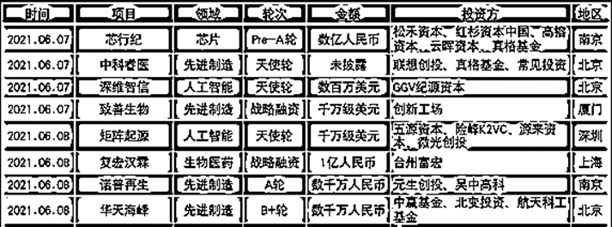

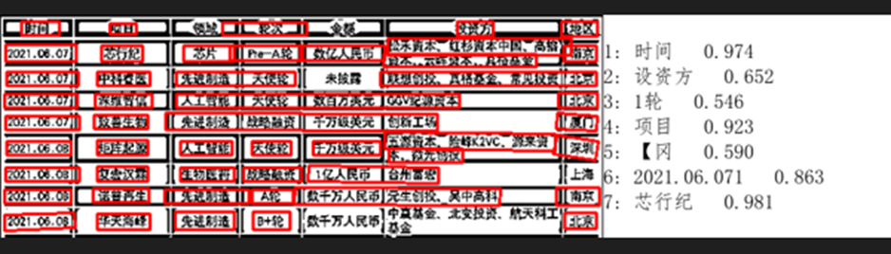

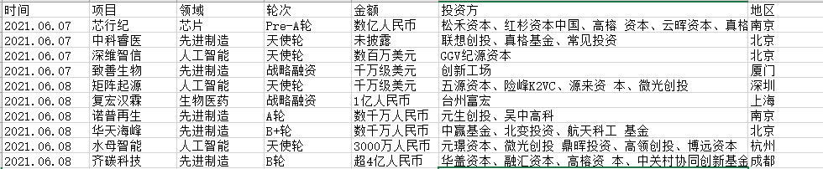

表头成功识别

检测准确率：89.2%

检测召回率：90.2%

识别准确率：87.2%

识别准确率明显提升

### 5.2.3 其他测试结果

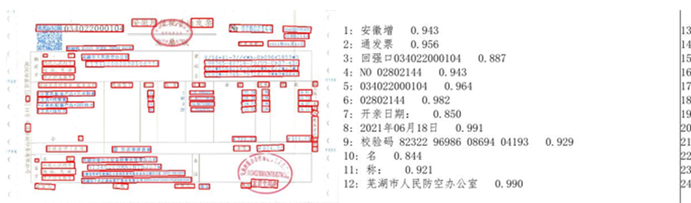

未处理的发票

检测准确率：41.2%

检测召回率：36.4%

识别准确率：52.7%

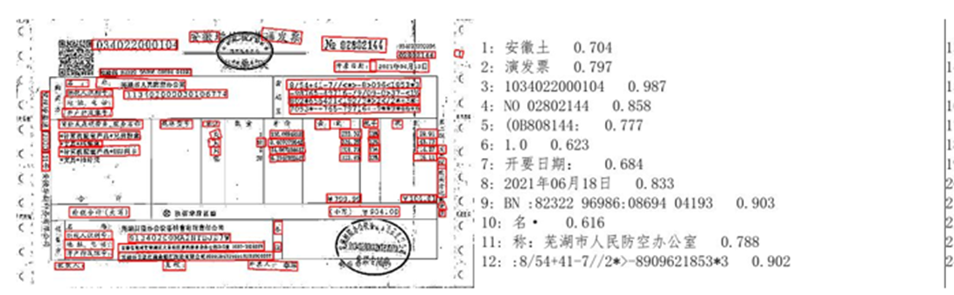

处理后的发票

检测准确率：51.2%

检测召回率：49.0%

识别准确率：56.6%

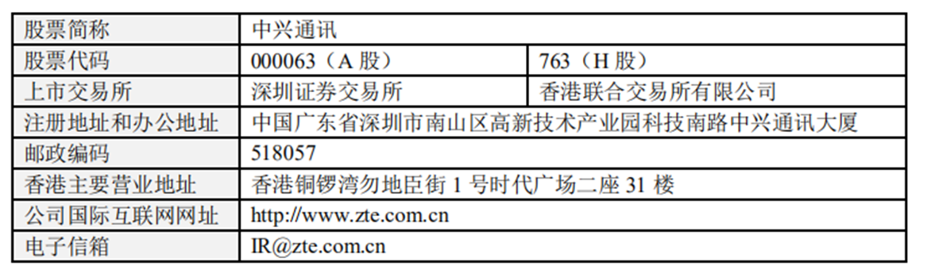

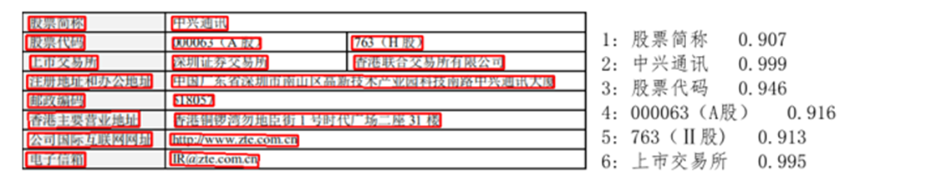

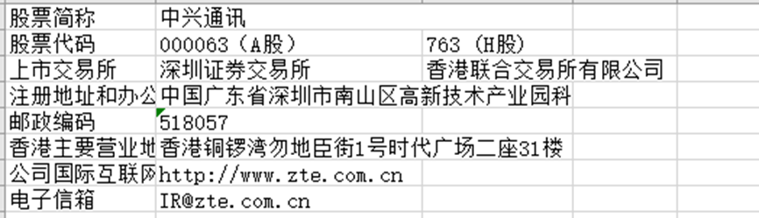

ppocr和PPStructure表现完美

18个检测框

检测准确率：100%

检测召回率：100%

识别准确率：100%

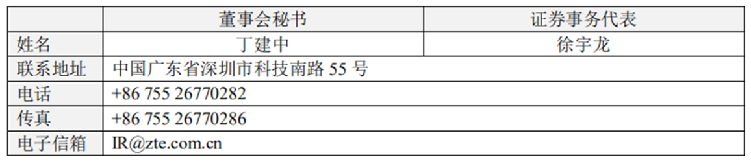

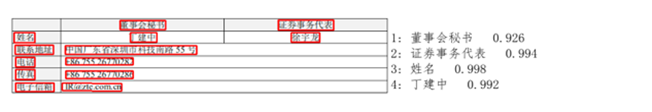

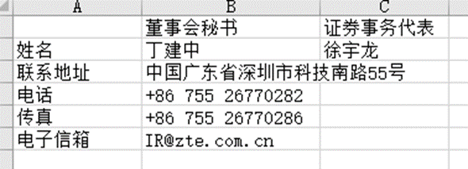

ppocr和PPStructure表现完美

13个检测框

检测准确率：100%

检测召回率：100%

识别准确率：100%

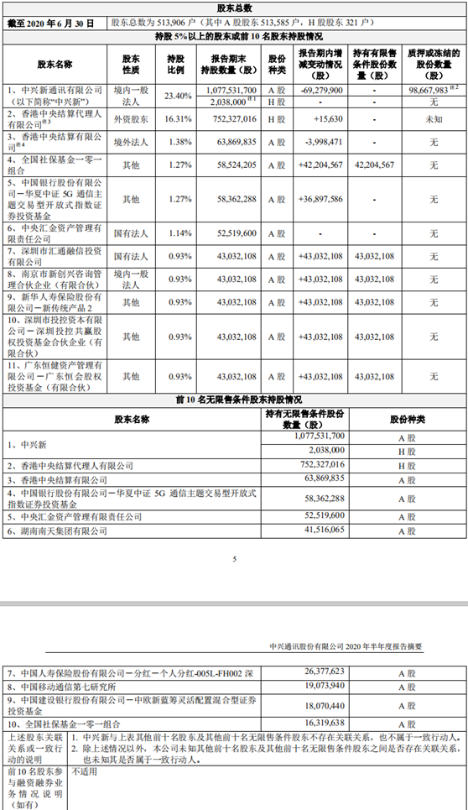

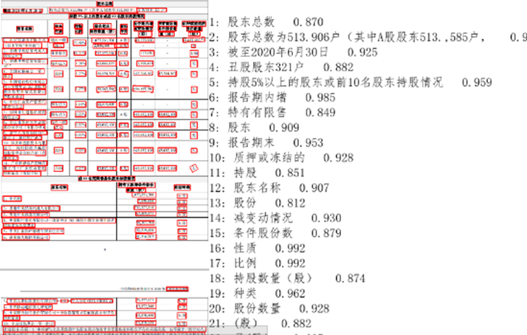

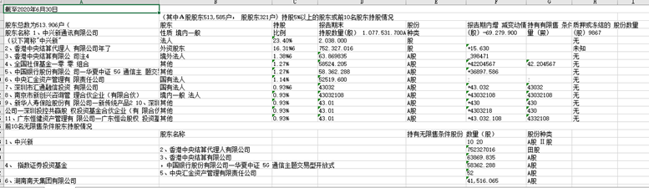

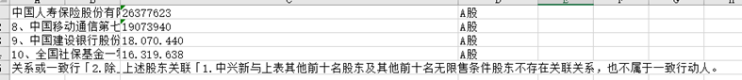

由于表头本身位置比较多变，可能单元格会有所偏离，但多数准确

172个检测框

检测准确率：87.2%

检测召回率：88.4%

识别准确率：85.5%

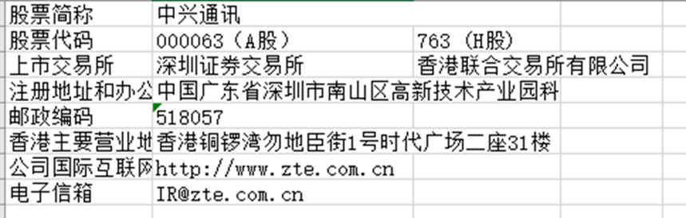

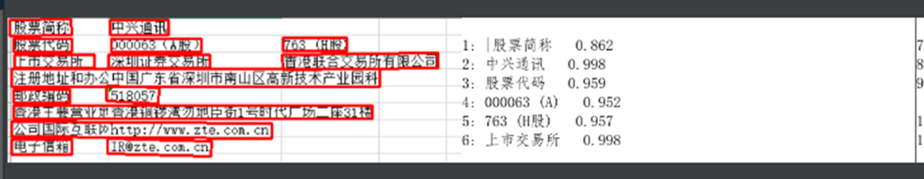

Excel图片的识别

PPocr表现完美PPStructure转化为表格失败，被判断为Figure类

18个检测框

检测准确率：100%

检测召回率：100%

识别准确率：100%

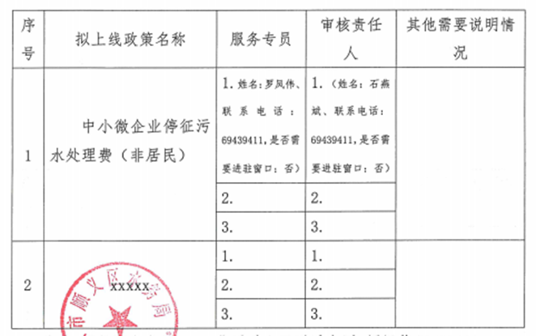

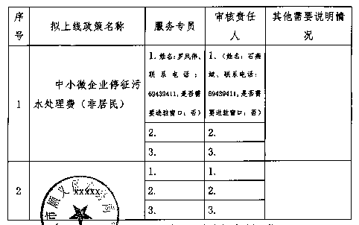

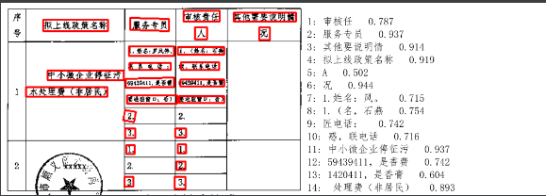

PPOCR识别准确

PPStructure识别为Figure类，识别错误

26个检测框

检测准确率：92.2%

检测召回率：94.4%

识别准确率：82.3%

字体间隔过大，内容不会合并

个别数字又单独列开，不会出现识别框

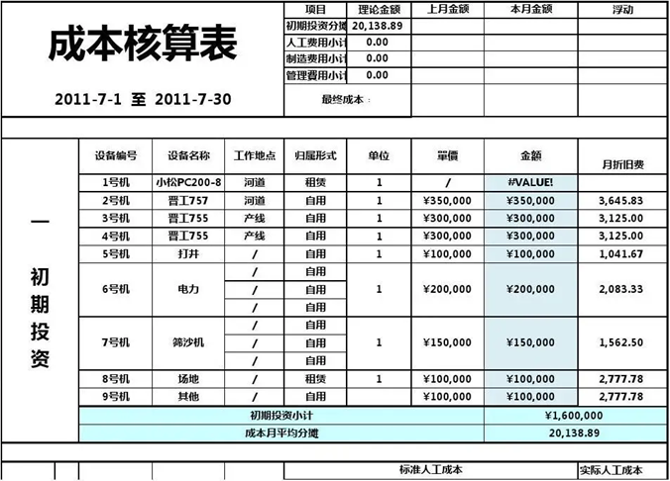

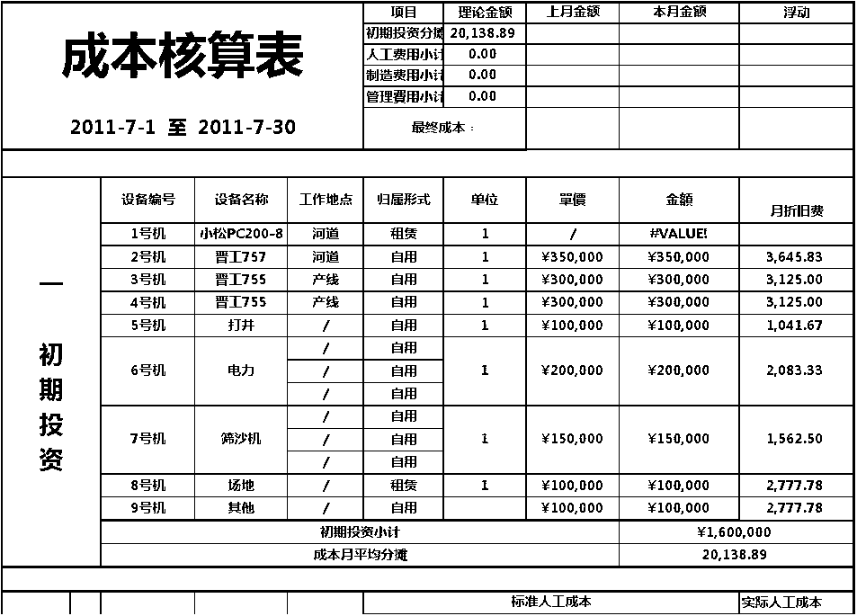

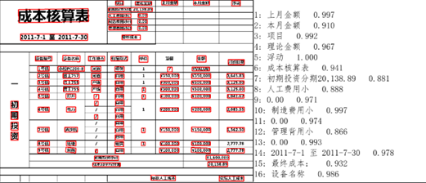

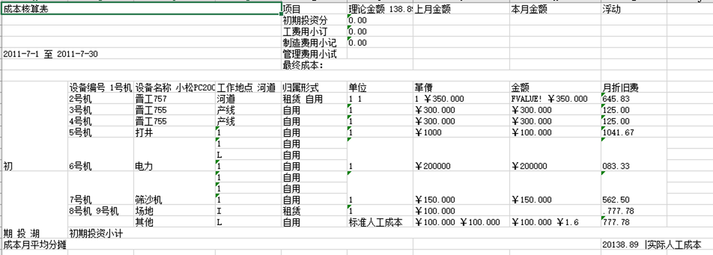

111个检测框

检测准确率：95.5%

检测召回率：96.4%

识别准确率：86.7%

“初期投资”为竖向文字，和预先确定的识别方向不符合，影响了单元格排列

# 六、结论&心得体会

## 6.1 手写&印刷文字识别

1. 针对OCR和paddleocr中的常见技术，以及paddleocr的使用进行了详细的调研和记录；

2. 针对英文印刷体识别，使用paddleocr进行测试，并对其默认模型中存在的问题进行了细致分析；

3. 针对其中的问题与不足，找寻了相应的技术手段和解决方案；

4. 根据技术手段和解决方案，选取相应的模型，结合计算平台和本机进行训练与测试。

5. 比较自己选取与训练的模型和paddleocr默认模型的检测和识别效果，并进行适当分析；

6. 发现目前paddleOCR大框架下的不足之处：存在模型可以对弯取文本进行检测，但是无法对弯取文本在检测基础上进行进一步识别。

## 6.2 表格&发票文字识别

PaddleOCR是一款强大且可调整性强的业界，选取对应合适的检测、识别、矫正模型，借助PPStructure等工具，和对应目标特征的图片预处理，可以极大程度提高表格&发票中的文字识别准确率，并按照一定规则存储为json文件、excel文件、识别对比文件。

去除背景色：对图像进行符合图片本身特征的去除背景色处理，能有效提升OCR识别效果。

裁剪：经过多轮测试发现，对于OCR，图像尺寸太大了效果反而更差，裁剪后的图像，识别效果一定优于原图，测试的最优临界点为1000*1000，超过该大小，裁剪过后的图片文字识别准确率稳定提高。